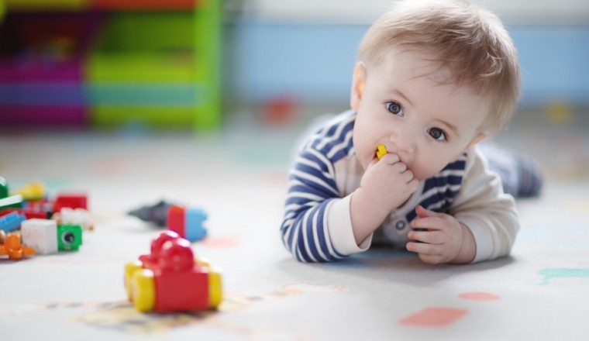
EHAK: Eerste hulp aan kinderen.
Lesprogramma: Savemylife.
-. Kennismaking.
-. Ongevallen waarmee de zuigeling, peuter, kleuter en schoolkind mee te maken kunnen krijgen.
-. Groepsactiviteit: Presentatie preventiemaatregelen om de veiligheid van kinderen te vergroten.
-. Belangrijke aandachtspunten ten aanzien van de eerstehulpverlening.
-. Oefenen Noodvervoergreep van Rautek en Memoryspel.
-. Bacteriële en virale kinderziekten.
-. Ziekteverschijnselen.
-. Vragenlijst kinderziekten en ziekteverschijnselen.
-. Kindermishandeling.
-. Stoornissen in het bewustzijn: Bewusteloosheid, Flauwte, Epilepsie, Koortsstuipen.
-. Oefenen Stabiele zijligging.
-. Stoornissen in de ademhaling: Verslikking baby/kind, Ribbreuk, Astma.
-. Oefenen Verslikking opheffen baby en kind.
-. Training Baby en kind reanimatie.
-. Drenkelingen.
-. Actief Bloedverlies.
-. Shock.
-. Uitwendige wonden: Snijwonden, Schaafwonden, Splinterverwondingen, Grote wonden, Bijtwonden, Scheurwonden, Krabwonden.
-. Brandwonden.
-. Elektriciteitsletsels.
-. Kneuzingen en Verstuikingen.
-. Botbreuken en Ontwrichtingen.
-. Wervelletsels.
-. Oogletsels.
-. Voorwerp in oor en neus.
-. Bloedneus.
-. Tandletsels.
-. Oververhitting.
-. Onderkoeling.
-. Bevriezing.
-. Vergiftigingen.
-. Steken en beten.
-. Verbanden aanleggen, dominospel, Vragenlijst: gevaar herkenning.
-. Evaluatie en afsluiting.

